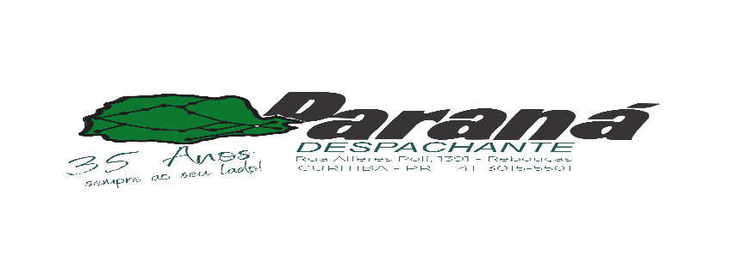
CURITIBA/PR.
D E C L A R A Ç Ã O

DECLARO PARA OS DEVIDOS FINS EM ESPECIAL JUNTO AO DETRAN, QUE PROCEDI COM MEUS PROPRIOS RECURSOS A RETIRADA DO GIROFLEX

PLACA: PXK 9139
CHASSI: 9BD37417SG5088612
RENAVAM: 01079863572
COMB.: ALCOOL/GASOLINA
ANO: 2016
COR: BRANCA
DECLARO AINDA ME RESPONSABILIZAR CIVIL E CRIMINALMENTE PELO MESMO.

POR SER EXPRESSÃO DA VERDADE,FIRMO A PRESENTE.

NOME: SONIA MARIA DA SILVA NUNES
CPF:872442689-04

